Directiva Europeană 2012/19/UE

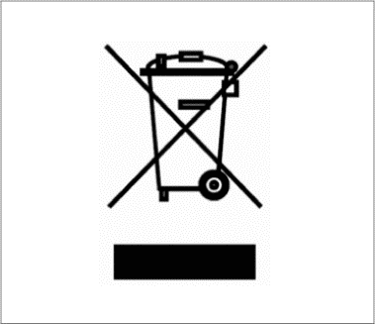
Directiva Europeană 2012/19/UE privind deșeurile de echipamente electrice și electronice (DEEE) are scopul de a minimaliza impactul asupra mediului prin prevenirea acumulării deșeurilor.
Analizoarele de hematologie Swelab Alfa, Swelab Alfa Plus, Swelab Lumi, Medonic M-series, Medonic M-series M32, Medonic M51, Exigo H400, Exigo și Exigo EOS au eticheta cu simbolul DEEE (conform ilustrației alăturate), ceea ce înseamnă că echipamentele pot fi colectate și reciclate la finalul ciclului de viață, cu condiția ca, în prealabil, acestea să fie decontaminate în mod corespunzător.

Decontaminarea trebuie efectuată de către un utilizator profesionist sau de către un inginer de service folosind instrumentele de protecție adecvate, ca de exemplu, mănuși, ochelari de protecție și îmbrăcăminte de laborator corespunzătoare. Aparatul trebuie tratat ca echipament infectat și trebuie neapărat decontaminat înainte de predarea la compania de reciclare.

Decontaminarea se efectuează întrebuințând Boule Cleaning Kit/Boule EasyCleaner conform instrucțiunilor de utilizare (Instruction for Use). Procedura include golirea sistemului și îndepărtarea tubulaturii pentru lichide, respectiv a admisiilor conectate, a tubului pentru reziduuri și a recipientelor de amestecare (dacă este cazul). Toate componentele de plastic trebuie separate și incinerate, iar componentele care au în compoziție metal trebuie autoclavate.

Dacă, din orice motiv, se întâmpină dificultăți în respectarea procedurii, va trebui să contactați distribuitorul local.

